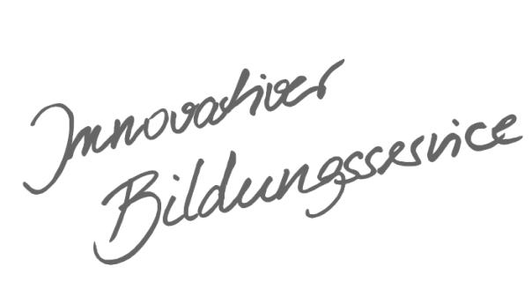
Qualitätsentwicklung und Evaluation
Schulentwicklung
und empirische Bildungsforschung
Bildungspläne
Landesinstitut
für Schulentwicklung

Klassen 7/8
Beispiel 1
Beispielcurriculum für das Fach
Bildende Kunst
Mai 2017
Bildungsplan 2016
Gymnasium
Inhaltsverzeichnis
Allgemeines Vorwort zu den Beispielcurricula I
Fachspezifisches Vorwort II
Übersicht IV
Bildende Kunst – Klasse 7 / 8 1
Wirklichkeit und Inszenierung 1
Wirklichkeit und Illusion 3
Bild und Botschaft - Werbung 5
Funktion und Wirkung 7
Funktion und Wirkung 9
Form und Bewegung 10
Form und Bewegung 12

Allgemeines Vorwort zu den Beispielcurricula
Beispielcurricula zeigen eine Möglichkeit auf, wie aus dem Bildungsplan unterrichtliche Praxis werden kann. Sie erheben hierbei keinen Anspruch einer normativen Vorgabe, sondern dienen vielmehr als beispielhafte Vorlage zur Unterrichtsplanung und -gestaltung. Diese kann bei der Erstellung oder Weiterentwicklung von schul- und fachspezifischen Jahresplanungen ebenso hilfreich sein wie bei der konkreten Unterrichtsplanung der Lehrkräfte.

Curricula sind keine abgeschlossenen Produkte, sondern befinden sich in einem dauerhaften Entwicklungsprozess, müssen jeweils neu an die schulische Ausgangssituation angepasst werden und sollten auch nach den Erfahrungswerten vor Ort kontinuierlich fortgeschrieben und modifiziert werden. Sie sind somit sowohl an den Bildungsplan, als auch an den Kontext der jeweiligen Schule gebunden und müssen entsprechend angepasst werden. Das gilt auch für die Zeitplanung, welche vom Gesamtkonzept und den örtlichen Gegebenheiten abhängig und daher nur als Vorschlag zu betrachten ist.

Der Aufbau der Beispielcurricula ist für alle Fächer einheitlich: Ein fachspezifisches Vorwort thematisiert die Besonderheiten des jeweiligen Fachcurriculums und gibt ggf. Lektürehinweise für das Curriculum, das sich in tabellarischer Form dem Vorwort anschließt.
In den ersten beiden Spalten der vorliegenden Curricula werden beispielhafte Zuordnungen zwischen den prozess- und inhaltsbezogenen Kompetenzen dargestellt. Eine Ausnahme stellen die modernen Fremdsprachen dar, die aufgrund der fachspezifischen Architektur ihrer Pläne eine andere Spaltenkategorisierung gewählt haben. In der dritten Spalte wird vorgeschlagen, wie die Themen und Inhalte im Unterricht umgesetzt und konkretisiert werden können. In der vierten Spalte wird auf Möglichkeiten zur Vertiefung und Erweiterung des Kompetenzerwerbs im Rahmen des Schulcurriculums hingewiesen und aufgezeigt, wie die Leitperspektiven in den Fachunterricht eingebunden werden können und in welcher Hinsicht eine Zusammenarbeit mit anderen Fächern sinnvoll sein kann. An dieser Stelle finden sich auch Hinweise und Verlinkungen auf konkretes Unterrichtsmaterial.

Die verschiedenen Niveaustufen des Gemeinsamen Bildungsplans der Sekundarstufe I werden in den Beispielcurricula ebenfalls berücksichtigt und mit konkreten Hinweisen zum differenzierten Vorgehen im Unterricht angereichert.

Fachspezifisches Vorwort
Das vorliegende Curriculum ermöglicht eine beispielhafte Konkretisierung der im Bildungsplan formulierten Kompetenzen und der fachlichen Gestaltungs- und Reflexionsabsichten. Dabei wird der Bereich „Bild“ mit unterschiedlicher Gewichtung von Teilkompetenzen stets in die anderen inhaltlichen Kompetenzen einbezogen. In den Beispielcurricula wird exemplarisch auf die wichtigsten und treffendsten inhaltsbezogenen Kompetenzen verwiesen. Die Vernetzung mit anderen Arbeitsbereichen ist jederzeit möglich und wünschenswert. Auch fächerverbindendes Arbeiten bietet sich an.
Die Unterrichtseinheiten und Aufgabenstellungen des Faches Bildende Kunst werden von den Unterrichtenden eigenständig und situationsgerecht konzipiert und umgesetzt. Sie stehen beispielhaft für einen thematischen und altersspezifischen Ansatz, der sich verknüpfend an den Inhaltsbereichen Fläche, Raum oder Zeit orientiert. Dabei werden insbesondere entwicklungspsychologische Bedingungen und Interessen der Schülerinnen und Schüler berücksichtigt.
Das vorliegende Kerncurriculum umfasst drei Viertel eines zwei-, bzw. einstündigen Unterrichts in den Klassenstufen 7 und 8. Die Stundenverteilung basiert auf der vom Kultusministerium vorgeschlagenen Kontingentstundentafel. Bei Abweichung müssen die Unterrichtseinheiten entsprechend angepasst werden. Das Schulcurriculum kann Themen vertiefen oder situationsbedingt ergänzen. Die einzelnen Unterrichtsvorhaben sind nicht an eine Klassenstufe gebunden.

Innerhalb der Themenbereiche werden alle prozessbezogenen Kompetenzen erworben. Im Kunstunterricht steht der Bereich Produktion besonders im Mittelpunkt. Je nach Unterrichtsvorhaben und Thema können Schwerpunkte innerhalb der prozessbezogenen Kompetenzen und Teilkompetenzen gesetzt werden.

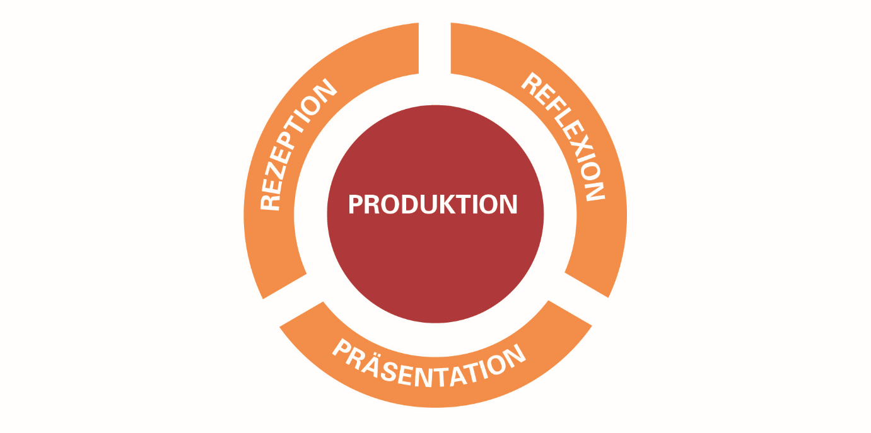
Prozessbezogene Kompetenzen „Produktion“ (2.3 im Bildungsplan)
Die Schülerinnen und Schüler können
1. sich ein grundlegendes Spektrum künstlerischer Techniken, Verfahren und Strategien aneignen
und dabei Erfahrungen mit verschiedenen Materialien, Medien und Methoden machen
2. gestaltende Handlungsmöglichkeiten und Aktionsformen nutzen und erproben
3. fokussiert und konzentriert bildnerisch arbeiten
4. bei der Suche nach individueller Gestaltung und eigener Lösung Experimentierfreude entwickeln
5. den Prozess des Verwerfens und Überarbeitens als produktives Element bildnerischer Arbeit
erfahren und entwickeln Ausdauer in der Verfolgung ihrer Ziele
6. kooperative Arbeitsformen nutzen und erproben
7. durch praktische Auseinandersetzung vielfältige Aspekte kreativer Gestaltungsberufe kennenlernen

Prozessbezogene Kompetenzen „Rezeption“ (2.1 im Bildungsplan)
Die Schülerinnen und Schüler können
1. sich zunehmend offen und kritisch mit eigenen Wahrnehmungen und Deutungen auseinandersetzen
2. Strategien entwickeln, um ihre Wahrnehmungen zu schärfen, ihre Imagination zu vertiefen und ihre Empfindungen differenziert zu äußern
3. sich sachgerecht und wertschätzend mit einem grundlegenden, angemessenen fachsprachlichen Repertoire zu fremden und eigenen Bildern artikulieren
4. Bilder in historischen Zusammenhängen, in Bezug zu gesellschaftlichen Strukturen und in Auseinandersetzung mit anderen Kulturen wahrnehmen, diese einordnen und sie angemessen beurteilen

Prozessbezogene Kompetenzen „Reflexion“ (2.2 im Bildungsplan)
Die Schülerinnen und Schüler können
1. sich fachspezifische Methoden und Verfahren im Umgang mit Bildern aneignen und diese zum
Erkenntnisgewinn nutzen
2. ihre bildnerischen Gestaltungs- und Arbeitsprozesse beschreiben, diese hinterfragen und bewerten
3. verbale, bildhafte und handelnde Problemlösestrategien entwickeln
4. zunehmend konstruktiv und kontrovers über Bilder und bildnerische Prozesse diskutieren

Prozessbezogene Kompetenzen „Präsentation“ (2.4. im Bildungsplan)
Die Schülerinnen und Schüler können
1. unterschiedliche Präsentationsformen nutzen
2. verschiedene Methoden, Medien und Sozialformen einsetzen, um ihre Gestaltungs- und Arbeitsergebnisse zu zeigen, darzustellen, vorzuführen oder auszustellen
3. mit bild- und medienrechtlichen Bestimmungen bewusst umgehen
5. sich bei Ausstellungen, künstlerischen Projekten, Wettbewerben oder Kooperationen in und
außerhalb der Schule einbringen und mitwirken

Verbindungen der Inhaltsbereiche zu den Leitperspektiven und Hinweise zu weiteren Materialien finden sich im Anhang.

Übersicht
 |  | ca. Stundenzahl
Wirklichkeit und Inszenierung | Portrait / Selbstportrait | 14
Wirklichkeit und Illusion | Raumdarstellung | 18
Bild und Botschaft | Werbung | 10
Funktion und Wirkung | Raumerfahrung / Raumkonzept | 8
 | Konstruktion | 10
Form und Bewegung | Körper und Figur / Bewegungsdarstellung | 10
 | Real, virtuell, animiert | 10
 |  | 80

Bildende Kunst – Klasse 7/8

Wirklichkeit und Inszenierung
Portrait / Selbstportrait
ca. 14 Std.
Prozessbezogene Kompetenzen | Inhaltsbezogene Kompetenzen | Konkretisierung,  Vorgehen im Unterricht | Hinweise, Arbeitsmittel,  Organisation, Verweise
Die Schülerinnen und Schüler können |  | Traditionelle Portraitformate  Bilder betrachten  Kompositorische Aspekte untersuchen (z.B. Bildausschnitt, Umgebung, Pose, Licht)  Verschiedene künstlerische Verfahren anwenden (z.B. Grafik)  Ungewohnte Sichtweisen  Betrachterstandpunkt, Ausschnitt, Detail, Dekonstruktion, Verfremdung  Inszenierung  Bilder betrachten und nachstellen  Eigene Bilder inszenieren  (z.B. Raum, Kostüm, Requisit, Licht, Ton) | Zeichnung, Malerei, Druckgrafik, Plastik, Fotografie, Film  Zwei- oder dreidimensionale Umsetzung  Einzel- oder Partnerarbeit  z.B. Collage, Bildserie, Blow Up  Einzel- oder Partnerarbeit  z.B. Film Still, Bodypainting, Displacement, szenische Darstellung  Partner- und / oder Gruppenarbeit
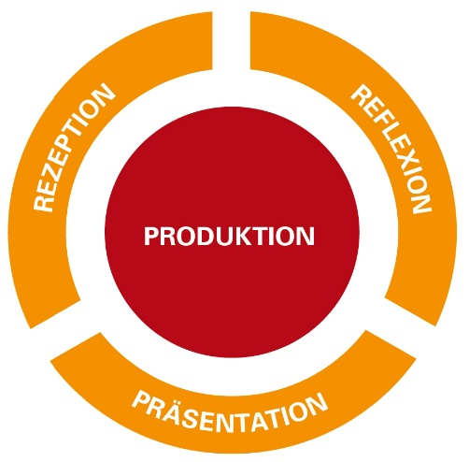 | 3.2.1 Bild  (1) Bilder wahrnehmen und mit geeigneten Mitteln strukturiert beschreiben  (2) Bilder verbal und nonverbal untersuchen und vergleichen  (3) Bilder charakterisieren, differenziert interpretieren und begründet beurteilen  (4) Bilder in Beziehung zur Produktion und im Wechselspiel mit dem eigenen Tun untersuchen und  dabei die enge Verbindung von Erleben und Schaffen erkennen, reflektieren und nutzen  (5) Bezüge zu stilistischen, kulturellen, historischen, biografischen und betrachterbezogenen  Bedingungen erkennen und reflektieren  (6) Erlebnisse und Erfahrungen mit Bildern anderen mitteilen und in geeigneter Form darstellen und  präsentieren (mündlich, schriftlich, gestalterisch oder performativ)  (7) Orte und Medien für die Auseinandersetzung mit Bildern nutzen  3.2.2.1 Grafik  (1) Ausdrucksqualitäten grafischer Mittel, Materialien und Bildträger untersuchen und für eigene Ideen  nutzen  (3) grundlegende grafische Mittel zur Darstellung von Plastizität und Stofflichkeit vielfältig anwenden  (6) kompositorische Mittel bewusst anwenden und ihre Wirkungen erkennen  3.2.2.2 Malerei  (1) Gestaltungsmittel der Malerei sowohl spielerisch erproben als auch absichtsvoll und zielgerichtet einsetzen  3.2.4.1 Medien  (1) Bilder (zum Beispiel Fotografie, Animation, Film, Illustration, Grafik) gestalten und für analoge oder  digitale Medien weiterverarbeiten oder verfremden  3.2.4.2 Aktion  (1) einen Inhalt in eine Aktion, eine Szene oder ein Spiel umsetzen und dabei Bewegung, Sprache und Klang absichtsvoll einsetzen sowie dokumentieren  (2) Bedingungen für Aktionsformen planen (z.B. Materialien, Requisiten, Bühnenbild, Licht, Ton)

Wirklichkeit und Illusion
Raumdarstellung
ca. 18 Std.
Prozessbezogene Kompetenzen | Inhaltsbezogene Kompetenzen | Konkretisierung,  Vorgehen im Unterricht | Hinweise, Arbeitsmittel,  Organisation, Verweise
Die Schülerinnen und Schüler können |  | Raumdarstellung  Parallelperspektive  Lineare Projektion und Darstellung  Konstruktionsübungen mit Militär- oder Kavaliersperspektive  Zentralperspektive  Ein-Fluchtpunkt-Perspektive  Projektions- und Konstruktionsversuche  Darstellung von Innenräumen,  Stadträumen, Straßenzügen  Farbperspektive  Landschaftsdarstellung mit Phänomenen der Farb- und Luftperspektive  “Falsche Perspektiven” und optische Täuschungen  Umdeutung der erlernten konstruktiven Gesetzmäßigkeiten und Anwendung in absurden Darstellungen | z.B. stereometrische Grundformen,  dreidimensionale Buchstaben  Bilder der Renaissance und des Barock  Projektionsversuche auf Glas-  scheiben, mit Gitterraster,  mit der Lochkamera  Verblauung und Sfumato in Landschaftsdarstellungen der Renaissance, des Barock und des 19. Jahrhunderts  Unmögliche Figuren, perspektivische Irritationen  Mögliche Vertiefung im Profilfach Bildende Kunst
3.2.1 Bild
(1) Bilder wahrnehmen und
mit geeigneten Mitteln strukturiert beschreiben
(2) Bilder verbal und nonverbal
untersuchen und vergleichen
(4) Bilder in Beziehung zur Produktion und im Wechselspiel mit dem eigenen Tun untersuchen und dabei die enge Verbindung von Erleben und Schaffen erkennen, reflektieren und nutzen
(5) Bezüge zu stilistischen, kulturellen, historischen, biografischen und betrachterbezogenen Bedingungen erkennen und reflektieren

3.2.2.1 Grafik
(2) grundlegende gestalterische
Mittel zur Darstellung von Körper und Raum anwenden und Parallelprojektion sowie weitere perspektivische
Konstruktionsmethoden einsetzen
(3) grundlegende grafische Mittel zur Darstellung von Plastizität und Stofflichkeit vielfältig anwenden

3.2.2.2 Malerei
(3) verschiedene malerische
Mittel zur Darstellung und
Steigerung von Räumlichkeit
und Plastizität einsetzen
(z. B. Farbmodellierung, Hell-
Dunkel, Farbperspektive, Luftperspektive)

3.2.3.2 Architektur
(3) Möglichkeiten der Visualisierung von Architekturideen in Zeichnung und Modell anwenden

Bild und Botschaft - Werbung
ca. 10 Std.
Prozessbezogene Kompetenzen | Inhaltsbezogene Kompetenzen | Konkretisierung,  Vorgehen im Unterricht | Hinweise, Arbeitsmittel,  Organisation, Verweise
Die Schülerinnen und Schüler können |  | Bilder aus Grafik und Werbung  Bilder sammeln und untersuchen  (Zielgruppe, Botschaft, gestalterische Mittel)  Medienprodukt entwickeln  Bild, Text, Typographie | Collage, Zeichnung, Malerei, Druckgrafik, Fotografie  z. B. Druckgrafik, Plakate, Werbung aus Zeitungen, Zeitschriften, Internet, Fernseher, Radio  „AIDA-Prinzip“  z. B. Werbeplakat  Druckverfahren, Vervielfältigung, Überlagerung
3.2.1 Bild
(1) Bilder wahrnehmen und
mit geeigneten Mitteln strukturiert beschreiben
(2) Bilder verbal und nonverbal
untersuchen und vergleichen
(3) Bilder charakterisieren, differenziert interpretieren und begründet beurteilen
(5) Bezüge zu stilistischen, kulturellen, historischen, biografischen und betrachterbezogenen Bedingungen erkennen und reflektieren
(7) Orte und Medien für die Auseinandersetzung mit Bildern nutzen

3.2.4.1 Medien
(1) Bilder (z. B. Fotografie, Animation, Film, Illustration, Grafik) gestalten und für analoge oder digitale Medien weiterverarbeiten oder verfremden
(2) das Internet gezielt als Informationsmedium nutzen

3.2.2.2 Malerei
(2) Ordnungssysteme, Funktionen
und Wirkungen von Farbe unterscheiden und anwenden (z. B. Gegenstandsfarbe, Erscheinungsfarbe, Ausdrucksfarbe, Symbolfarbe, Farbpsychologie und ihre kulturelle Gebundenheit)

3.2.2.1 Grafik
(4) künstlerische Druckverfahren einsetzen
(5) Schrift als grafisches, typografisches und semantisch wirksames Gestaltungsmittel, auch in Verknüpfung mit Bildern, analog oder mit entsprechenden Programmen digital einsetzen
(6) kompositorische Mittel bewusst anwenden und ihre Wirkungen erkennen

Funktion und Wirkung
Raumerfahrung – Raumkonzept
ca. 8 Std.
Prozessbezogene Kompetenzen | Inhaltsbezogene Kompetenzen | Konkretisierung,  Vorgehen im Unterricht | Hinweise, Arbeitsmittel,  Organisation, Verweise
Die Schülerinnen und Schüler können |  | Innen- und Außenraum  Individuelle Erfahrungen mit Räumen austauschen – “Erinnerungsräume” – welche Räume haben mich geprägt?  Architektur / Innen- und Außenraum erkunden und elementare Bedingungen hinsichtlich ihrer Wirkung und Funktion analysieren  (Dimension, Gliederung, Form, Licht Farbe, Geruch, Bewegung und Aufenthalt)  Dokumentation, Architekturtagebuch, fotografische Serie, Film  Raumkonzepte kennenlernen  Architektur experimentell gestalten  Installation, Aktion, Displacement | Einzelarbeit, Skizze  Begehung verschiedener Räume z.B. im Schulhaus  Mit dem Körper messen (Körperhöhe, Armspannweite, Fingerspannweite, Schrittlänge)  Ungewöhnliche Beispiele von Architekten, Designern und Künstlern  Raum und Hülle  Real oder modellhaft  Partner- oder Gruppenarbeit
3.2.3.2 Architektur
(1) architektonische Gestaltungsmittel des Innen- und Außenbaus sowie deren Wechselwirkung erkennen und nutzen
(2) elementare Bedingungen von Architektur erkennen und in Konstruktion und Wirkung untersuchen
und anwenden (zum Beispiel Massiv- und Skelettbau)
(3) Möglichkeiten der Visualisierung von Architekturideen in Zeichnung und Modell anwenden
(4) Bauwerke hinsichtlich ihrer Form und Funktion unterscheiden (zum Beispiel profan, sakral,
öffentlich, privat)

3.2.1 Bild
(1) Bilder wahrnehmen und mit geeigneten Mitteln strukturiert beschreiben
(2) Bilder verbal und nonverbal untersuchen und vergleichen
(3) Bilder charakterisieren, differenziert interpretieren und begründet beurteilen
(4) Bilder in Beziehung zur Produktion und im Wechselspiel mit dem eigenen Tun untersuchen und
dabei die enge Verbindung von Erleben und Schaffen erkennen, reflektieren und nutzen
(5) Bezüge zu stilistischen, kulturellen, historischen, biografischen und betrachterbezogenen Bedingungen erkennen und reflektieren
(6) Erlebnisse und Erfahrungen mit Bildern anderen mitteilen und in geeigneter Form darstellen und
präsentieren (mündlich, schriftlich, gestalterisch oder performativ)

3.2.4.1 Medien
(1) Bilder (zum Beispiel Fotografie, Animation, Film, Illustration, Grafik) gestalten und für analoge oder
digitale Medien weiterverarbeiten oder verfremden

3.2.4.2 Aktion
(1) einen Inhalt in eine Aktion, eine Szene oder ein Spiel umsetzen und dabei Bewegung, Sprache und Klang absichtsvoll einsetzen sowie dokumentieren

Funktion und Wirkung
Konstruktion
ca. 10 Std.
Prozessbezogene Kompetenzen | Inhaltsbezogene Kompetenzen | Konkretisierung,  Vorgehen im Unterricht | Hinweise, Arbeitsmittel,  Organisation, Verweise
Die Schülerinnen und Schüler können |  | Baukonstruktion  Experimentelle Erprobung von Materialien im Hinblick auf statische, konstruktive und gestalterische Möglichkeiten  Bauen in Höhe oder Weite  (Verteilung von Masse, Verhältnis von Stütze und Last, Verbindungstechniken) | Turm, Brücke  z.B. Massivbau, Flächentragwerk, Skelettbau  Wettbewerb in Kleingruppen (z.B. Stabilität, Belastbarkeit, Größe, Ort)
3.2.3.2 Architektur
(2) elementare Bedingungen von Architektur erkennen und in Konstruktion und Wirkung untersuchen und anwenden (zum Beispiel Massiv- und Skelettbau)
(3) Möglichkeiten der Visualisierung von Architekturideen in Zeichnung und Modell anwenden
(4) Bauwerke hinsichtlich ihrer Form und Funktion unterscheiden (zum Beispiel profan, sakral,
öffentlich, privat)

Form und Bewegung
Körper und Figur – Bewegungsdarstellung
ca. 10 Std.
Prozessbezogene Kompetenzen | Inhaltsbezogene Kompetenzen | Konkretisierung,  Vorgehen im Unterricht | Hinweise, Arbeitsmittel,  Organisation, Verweise
Die Schülerinnen und Schüler können |  | Bewegungsdarstellung der menschlichen Figur  Bilder betrachten  Proportions- und Bewegungsstudien  Zeichnen, modellieren, fotografieren nach Modell  Kompositorische Aspekte untersuchen (z.B. Körper-Raum-Beziehung, Haltung, Proportion, Ansichtigkeit, Dimension, Oberfläche)  Figur, Figurengruppe | Gegenständliche Zugangsweisen  z.B. Zeitschriften, klassische Statuen, Mitschüler  Einzel- oder Partnerarbeit  Körper in Bewegung  Vollplastik oder Relief  z.B. Ton, Gips, Papier, Draht  Mögliche Vertiefung im Profilfach Bildende Kunst
3.2.1 Bild
(1) Bilder wahrnehmen und mit geeigneten Mitteln strukturiert beschreiben
(2) Bilder verbal und nonverbal untersuchen und vergleichen
(4) Bilder in Beziehung zur Produktion und im Wechselspiel mit dem eigenen Tun untersuchen und dabei die enge Verbindung von Erleben und Schaffen erkennen, reflektieren und nutzen
(5) Bezüge zu stilistischen, kulturellen, historischen, biografischen und betrachterbezogenen Bedingungen erkennen und reflektieren

3.2.2.1 Grafik
(6) kompositorische Mittel bewusst anwenden und ihre Wirkungen erkennen

3.2.3.1 Plastik
(1) Mittel plastischer Gestaltung gezielt einsetzen (Masse, Volumen, Oberfläche, Proportion, Dimension, Raum)
(2) gegenständliche und ungegenständliche Motive und Ideen in Vollplastik oder Relief realisieren
(3) Körper und Bewegung mit plastischen Mitteln darstellen
(4) Plastik im räumlichen, sozialen und kulturellen Kontext erfahren

Form und Bewegung
Bewegung: real, virtuell, animiert
ca. 10 Std.
Prozessbezogene Kompetenzen | Inhaltsbezogene Kompetenzen | Konkretisierung,  Vorgehen im Unterricht | Hinweise, Arbeitsmittel,  Organisation, Verweise
Die Schülerinnen und Schüler können |  | Umsetzung von Bewegung  Bilder betrachten  Experimentelle Zugangsweisen (z.B. Linie, Fläche, Masse in Raum und Zeit)  Formale Aspekte untersuchen und weiterentwickeln  Zusammenspiel von Komposition, Konstruktion und Zeit  Mobile, Stabile, kinetisches Objekt  Fotografie, Animation, Film | Gegenständliche, ungegenständliche Zugangsweise  Versuchsreihen  Einzel- oder Partnerarbeit  Veränderung und Bewegung  Abstraktionsprozesse  Einzel-, Partner- oder Gruppenarbeit
3.2.1 Bild
(1) Bilder wahrnehmen und mit geeigneten Mitteln strukturiert beschreiben
(2) Bilder verbal und nonverbal untersuchen und vergleichen
(5) Bezüge zu stilistischen, kulturellen, historischen und betrachterbezogenen Bedingungen erkennen und reflektieren

3.2.3.1 Plastik
(1) Mittel plastischer Gestaltung gezielt einsetzen (Masse, Volumen, Oberfläche, Proportion, Dimension, Raum)
(2) gegenständliche und ungegen-
ständliche Motive und Ideen in
Vollplastik oder Relief realisieren
(3) Körper und Bewegung mit plastischen Mitteln darstellen

3.2.4.1 Medien
(1) Bilder (zum Beispiel Fotografie, Animation, Film, Illustration, Grafik) gestalten und für analoge oder
digitale Medien weiterverarbeiten oder verfremden

